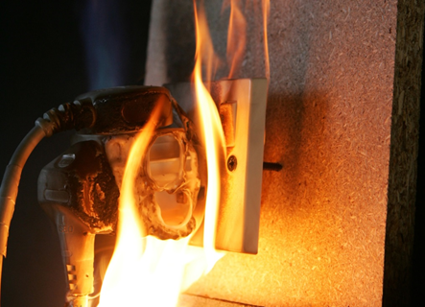
Что делать, если в квартире перегорели электроприборы?
В современном мире бытовая техника, работающая от электричества, делает нашу жизнь удобнее. Однако любая бытовая техника, которая работает от электричества, боится скачков напряжения. Они могут произойти по ряду причин, большинство из которых происходят не по вине потребителя.
Причины скачков и отклонений от номинальных значений:
- аварии на подстанции, среди которых замыкания на ЛЭП (линиях электропередач);
- импульсные скачки напряжения из-за молнии;
- обрыв или замыкание воздушной линии из-за упавшего дерева;
- повреждения кабеля при копке траншей;
- отключение электроэнергии, приведшие к скачкам напряжения.
- перекос фаз, приведший к длительной подачи напряжения более 300 вольт в сеть, из-за отгоревшего нулевого проводника на ТП или в подъездном щите.
В соответствии с законодательной базой возместить ущерб должна снабжающая или другая ответственная организация, на балансе которой находится ваша электрическая линия или её участок. В этой статье мы рассмотрим, что делать и куда обращаться, если сгорела техника из-за скачка напряжения.
Требования к качеству подаваемой электрической энергии гражданам-потребителям предусмотрены Правилами предоставления коммунальных услуг собственникам и пользователям помещений в многоквартирных домах и жилых домов, утвержденные, Постановлением Правительства РФ от 06.05.2011 № 354, это
- постоянное соответствие напряжения и частоты электрического тока требованиям законодательства Российской Федерации о техническом регулировании (ГОСТ 32144-2014)
- отклонение напряжения и (или) частоты электрического тока от требований законодательства Российской Федерации о техническом регулировании не допускается
Потребитель основывает свои требования о возмещении ущерба на положениях статьи 1064 Гражданского кодекса РФ, которая предусматривает, что вред, причиненный личности или имуществу гражданина, подлежит возмещению в полном объеме лицом, причинившим вред, при наличии доказательств причинения вреда имуществу, здоровью и т. п.
Что делать, если факт перенапряжения уже состоялся и бытовая электротехника перегорела?
1. Зафиксировать факт резкого скачка напряжения в порядке, предусмотренном действующим законодательством РФ (раздел 10 Правил), подсчитать и подтвердить документально причиненные вследствие перегорания бытовой электротехники убытки. Подтверждением материальных затрат и прямых убытков (расходов на ремонт бытовой техники) будут чеки, счета к оплате за ремонт и покупку запчастей, выдаваемые ремонтными и торговыми организациями.
2. Установить ответственное лицо и предъявить ему претензии о возмещении причиненных убытков в добровольном порядке. На основании положений Правил исполнителем услуг по электроснабжению для граждан могут быть: юридическое лицо независимо от организационно-правовой формы или индивидуальный предприниматель, предоставляющие потребителю указанную коммунальную услугу.
3. Предъявить претензию причинителю вреда.
4. При отклонении претензии полностью или частично, либо при неполучении ответа в установленные для ее рассмотрения сроки, гражданин имеет право предъявить иск в суд.
- "Гражданский кодекс Российской Федерации (часть вторая)" от 26.01.1996 N 14-ФЗ (ред. от 18.03.2019, с изм. от 03.07.2019)
- Постановление Правительства РФ от 06.05.2011 N 354 (ред. от 13.07.2019) "О предоставлении коммунальных услуг собственникам и пользователям помещений в многоквартирных домах и жилых домов" (вместе с "Правилами предоставления коммунальных услуг собственникам и пользователям помещений в многоквартирных домах и жилых домов")

